

Муниципальное образование
городское поселение Пойковский
Нефтеюганский район
Ханты-Мансийский автономный округ - Югра

АДМИНИСТРАЦИЯ
ГОРОДСКОГО ПОСЕЛЕНИЯ ПОЙКОВСКИЙ

ПОСТАНОВЛЕНИЕ

08.07.2021 № 351-п

пгт. Пойковский

О присвоении адреса

В соответствии с Федеральным законом от 06.10.2003 № 131-ФЗ «Об общих принципах организации местного самоуправления в Российской Федерации», «Правилами присвоения, изменения и аннулирования адресов», утвержденными постановлением Правительства Российской Федерации от 19.11.2014 №1221, административным регламентом предоставления муниципальной услуги «Присвоение объекту адресации адреса, аннулированию его адреса», утвержденным постановлением Администрации городского поселения Пойковский от 15.05.2018 №300-п, в целях осуществления государственного кадастрового учета:

1. Присвоить адрес нежилым помещения, расположенных в многоквартирном жилом доме на территории поселка городского типа Пойковский:
-Страна – Российская Федерация (РФ);
-Субъект Российской Федерации – Ханты-Мансийский автономный округ-Югра (ХМАО-Югра);
-Муниципальный район – муниципальный район Нефтеюганский (м.р-н);
-Поселение – городское поселение Пойковский (г.п.Пойковский);
-Населенный пункт – поселок городского типа Пойковский (пгт.Пойковский);
-Элемент планировочной структуры – микрорайон 3-й (мкр. 3-й);
-Идентификационный элемент объекта адресации – дом 97 (д.97),
– помещение 1,
– помещение 2,
в соответствии с ситуационным планом, изложенным в приложении к настоящему постановлению.
3. Отделу градостроительства и землепользования внести соответствующие изменения в государственный адресный реестр, адресный реестр муниципального образования городское поселение Пойковский, дежурный адресный план территории муниципального образования городское поселение Пойковский.
4. Настоящее постановление подлежит размещению на официальном сайте муниципального образования городское поселение Пойковский.
5. Настоящее постановление вступает в силу со дня подписания.
6. Контроль за исполнением постановления оставляю первым заместителем Главы.

Глава городского поселения А.А.Бочко

Приложение к постановлению
Администрации городского
поселения Пойковский
№ 351-п от 08.07.2021
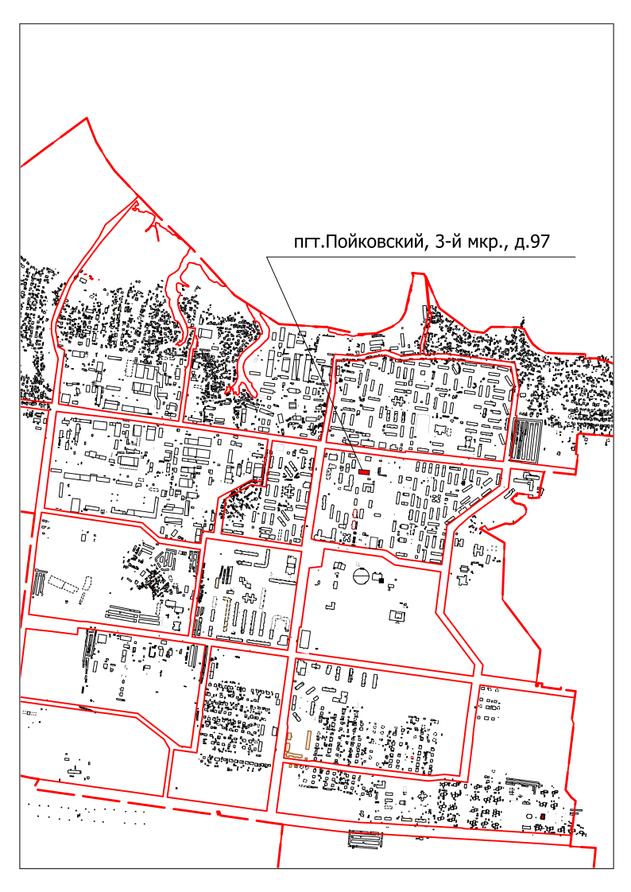

пгт.Пойковский, мкр. 3-й, д.97

